
Politecnico di Milano – V Facoltà di Ingegneria

075274 e 070644 - Sistemi distribuiti (con laboratorio)
Prof. G. Cugola

Appello del 18 Settembre 2008
Note:
- E’ proibita la consultazione di libri, appunti o altro materiale. Eventuali violazioni a tale regola porteranno all’annullamento della prova.
- Il testo è stampato fronte retro, verificare di aver risposto anche alle domande sul retro.
- Agli studenti stranieri è consentito di rispondere in Inglese.
- Durata della prova: ore 2.

- Si implementi in Java una classe BufferPool che gestisca un insieme di oggetti di tipo Buffer (tipo opaco). Alla creazione del BufferPool vengono istanziati un numero di Buffer pari al valore di un parametro dato nel costruttore. Da qual momento in poi thread diversi possono acquisire un Buffer (metodo acquire) o rilasciarlo (metodo release). Il metodo acquire deve sospendere il chiamante in assenza di Buffer disponibili. All’interno del metodo release si deve verificare che il Buffer rilasciato sia tra quelli gestiti dal BufferPool. In caso negativo si deve sollevare un’eccezione.

- Si parli di “attribute based naming” facendo riferimento a LDAP per le opportune esemplificazioni.

- Si descriva l’algoritmo per la determinazione di uno snapshot di un sistema distribuito. Si faccia un esempio significativo e si evidenzino le ipotesi sotto le quali l’algoritmo è corretto.

- Si indichino i valori dei vector clock per la situazione in figura (inizio <0,0,0,0> per ogni processo).

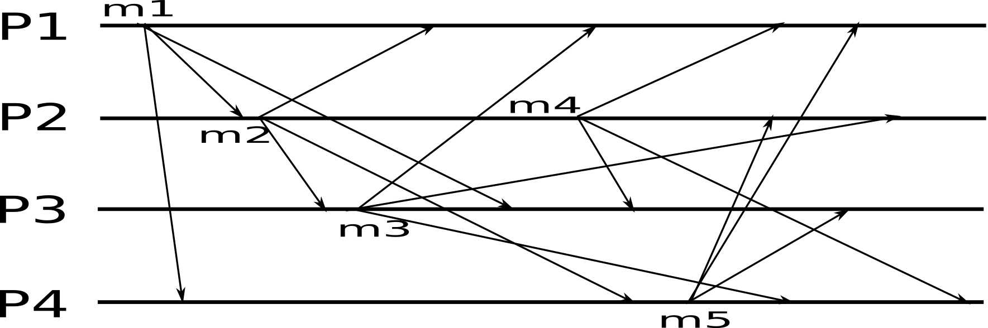

- Si descrivano i protocolli di commit in due e tre fasi chiarendo il meccanismo di funzionamento e le ipotesi di correttezza.

- Considerando il seguente schedule si calcolino, motivando opportunamente la risposta, i valori possibili per la seconda lettura di P2 al variare dei modelli di consistenza sequenziale, causale, fifo.

P0: W(x)2 W(x)3 R(x)1
P1: W(x)0 R(x)2 W(x)1
P2: R(x)1 R(x)?

- Si consideri lo schema di key distribution “Centralized Flat Table” con ID di 4 bit. Si consideri la situazione in cui 0010, 1101, 0111 sono gia presenti nel gruppo, si rappresenti lo stato del server e dei client. Si mostrino i messaggi scambiati e lo stato di server e client a seguito dei seguenti eventi: 1) 0100 entra nel gruppo 2) 1101 esce dal gruppo.

